Заявка для участия в отборе проектов «Tugan Qala» в городе Хромтау Республики Казахстан

Проект «Приобретение и установка пешеходного тротуара по адресу: город Хромтау, ул. Железнодорожная до Кенжалина»

Направление развития общественной инфраструктуры: строительство и ремонт тротуаров, пандусов, арыков
Проектная команда:
1. Рысмагамбетов Нурбол

2023 г.
Г. Хромтау

В Экспертный совет

Заявление о допуске проекта к голосованию

- Наименование проекта Tugan qala (далее - проект):
«Приобретение и установка пешеходного тротуара по адресу: город Хромтау, ул. Железнодорожная до Кенжалина»
(наименование проекта в соответствии со сметной и технической документацией)
- Место реализации проекта (адрес в г. N, описание привязки к местности)
Тротуарный пешеход вдоль улицы

- Описание проекта:
  - Типология проекта: строительство и ремонт тротуаров, пандусов, арыков.
Описание проблемы, на решение которой направлен проект: На новой станций по улице Железнодорожная проживают достаточное количество жителей, к сожалению, в нашем районе нету пешеходного тротуара, для передвижения жителей от новой станций, к центру города школы, больницы, физического-оздоровительного центра и т.д. передвижения осуществляется по проезжей части. Пешеходный тротуар – позволить жителям передвигается безопасно и чисто в дождливую погоду. Предлагаем проложить тротуар, ориентировочная стоимость реализации проекта 12 млн. т, срок реализации 1,5 месяца. В 2024 году мы желаем реализовать проект пешеходный тротуар, которая будет предназначено, для передвижения жителям района.
(описание сути проблемы, ее негативных социально-экономических последствий, текущего состояния объекта общественной инфраструктуры и т.д.)

  - Виды расходов по реализации проекта:
№  п/п | Виды работ (услуг) | Полная стоимость (тенге) | Описание
1 | Ремонтно-строительные работы  (в соответствии со сметой) | 10 635 500 | Расчистка территории, уборка мусора, демонтаж ненужных объектов, выравнивание территории, установка игрового оборудования, бетонирование стоек
4 | Приобретение услуг
5 | Прочие расходы | 850 840
 | Итого | 11 486 340,00

  - Ожидаемые результаты:
Ожидаемые результаты: В 2024 году мы хотим видеть благоустроенную территорию вокруг дома, которая будет центром внимания со стороны улицы нашего района. Как для детей, так и для взрослого населения, а так же, будет радовать жителей дома и население в целом, своей безопасностью, чистотой, культурой. Где будет приятно ходить по данной территории. Пешеходный переход, позволит детям ходить безопасно в школу.

(описание конкретных изменений в состоянии общественной инфраструктуры)
- Пользователи проекта:
Дети, подростки, проживающие в соседних домах, пожилые жители (описание групп населения, которые регулярно будут пользоваться результатами выполненного проекта)
Число прямых пользователей (человек): 200.
- Эксплуатация и содержание объекта общественной инфраструктуры, предусмотренного проектом на первый год:
№  п/п | Расходы по эксплуатации и содержанию объекта общественной инфраструктуры, предусмотренного проектом | Бюджет акимата, тенге | Денежные средства организаций (физических лиц), тенге | Итого, тенге
1
2 | Не требуется
3
…
 | Всего
(описание необходимых расходов на эксплуатацию и содержание объекта общественной инфраструктуры, предусмотренного проектом, на следующий год после завершения проекта, с указанием источников предоставления необходимых ресурсов. Например, заработная плата, текущий ремонт, расходные материалы и т.д.)
- Планируемый срок реализации проекта: 30 дней
- К заявлению прилагаются документы (копии документов, заверенные в установленном порядке, официальным должностным лицом или заявителем):
- Краткая аннотация проекта «Tugan qala» – на 1 л.
- Фотографии и снимки места размещения объекта – на 2 л.
- Технический проект – на 5 л.
- Копии документов, заверенные представителем акимата района или другим уполномоченным в установленном порядке должностным лицом, подтверждающие право государственной собственности – на 1 л.
- Документы, подтверждающие стоимость проекта – на 2 л.
- Согласие с ограничением ответственности – на 1 л.
- Эскизы (рисунки), характеризующие внешний вид и функциональность объекта – на 2 л.
(перечень документов, прилагаемых к заявлению с указанием числа листов)
Всего на 22 листах.
- Сведения о проектной команде:
  - Заявитель: Рысмагамбетов Нурбол
^{(Ф.И.О. полностью)}
  - состав проектной команды:
Рысмагамбетов Нурбол ________________________
^{(подпись заявителя)}
Контактный телефон: 8771 108 40 88;
Эл. почта: nurbol.rysmaqambetov@mail.ru;
Почтовый адрес: город Хромтау, ул. Железнодорожная
Дата: 27 декабря 2023 года
Аннотация
«Приобретение и установка пешеходного тротуара по адресу: город Хромтау, ул. Железнодорожная до Кенжалина»

На новой станций по улице Железнодорожная проживают достаточное количество жителей, к сожалению, в нашем районе нету пешеходного тротуара, для передвижения жителей от новой станций, к центру города школы, больницы, физического-оздоровительного центра и т.д. передвижения осуществляется по проезжей части. Пешеходный тротуар – позволить жителям передвигается безопасно и чисто в дождливую погоду. Предлагаем проложить тротуар, ориентировочная стоимость реализации проекта 12 млн. т, срок реализации 1,5 месяца. В 2024 году мы желаем реализовать проект пешеходный тротуар, которая будет предназначено, для передвижения жителям района.
В 2024 году мы хотим видеть благоустроенную территорию вокруг дома, которая будет центром внимания. со стороны главной улицы нашего района и двора. Как для детей, так и для взрослого населения

Фотографии и снимки места размещения объекта со спутника
- Фото улицы без тротуара

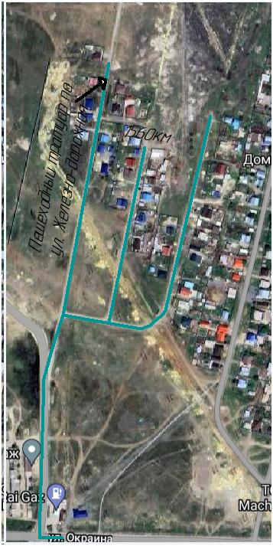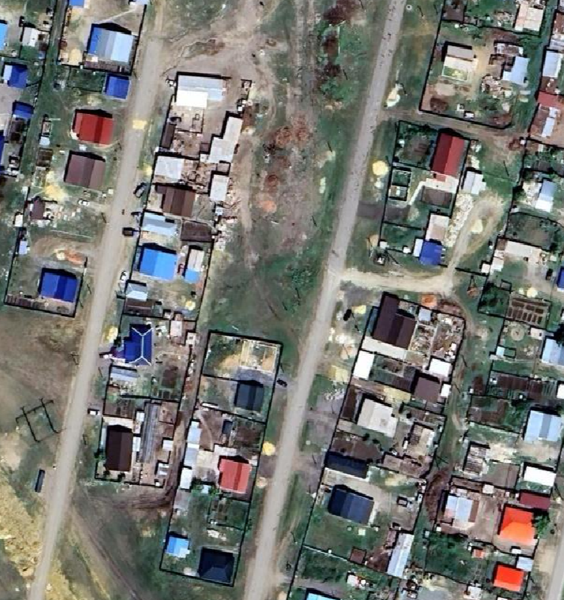

Технический проект «Приобретение и установка пешеходного тротуара по адресу: город Хромтау, ул. Железнодорожная до Кенжалина»

1. Описание и общие характеристики создаваемого объекта общественной инфраструктуры | Установка на территории улицы тротуар, Общая площадь тротуара 750 м2
2. Расчет ориентировочной стоимости реализации проекта
Формула расчета итоговой стоимости проекта
Общая сумма расходов по пунктам 1-5 + 8% от общей суммы расходов по пунктам 1-5 = итоговая общая стоимость проекта
Проверка
Дополнительные работы и затраты (резерв-прочие) должен составлять не менее 8% от итоговой стоимости проекта, но не более 1 000 000 тенге.
НДС
Всё оборудование, материалы, работы и т.д. считаем с учетом НДС.

№ | Наименование вида материала, оборудования, работ | Характеристики (функциональные, технические, качественные эксплуатационные) |  | Единица измерения | Количество, объем единицы | Стоимость единицы., тенге | Ссылка на источник, подтверждающий стоимость единицы или комплекса единиц | Общая стоимость, тенге, (в т.ч. НДС 12%)
1 | Раздел 1. Подготовительные, земляные и общестроительные работы
1.1 | Материалы (Приобретение общестроительных материалов, тары, инструмента для общестроительных работы, включая коммуникации)
Основание под тротуар, протяженность 500 м ширина 1,5 м
1.1.1 | Брусчатка | материал, доставка, установка |  | м2 | 750,0 | 9 500,00 | Прайс "Балапан" | 7 125 000,00
1.1.2 | Бордюр тротуарной | материал, доставка, установка |  | м | 1003,0 | 3 500,00 | Прайс "Балапан" | 3 510 500,00
1.2 | Транспорт (Затраты на транспорт, хранение, погрузку и выгрузку общестроительных материалов, тары, инструмента для общестроительных работы, включая коммуникации)
1.2.1 |  |  |  |  |  |  |  | 0,00
 |  |  |  |  |  |  |  | 0,00
1.3 | Демонтаж (Удаление устаревших конструкций, ветхих сооружений (необходимо решение собственника, например Акимат, о возможности демонтажа))
1.4 | Вывоз мусора (Необходимо учесть возможность сдачи на металлолом)
1.5 | Перенос/подключение коммуникаций (Санитарно-технические работы, сооружение линий электропередачи, связи, теплоснабжения и газоснабжения, канализации, водоснабжения)
1.6 | Общестроительные работы (Планировка территории, возведение, расширение, монтаж пандусов, бордюр, брусчатки, типовых строительных конструкций, зданий и сооружений, работы по возведению фундаментов и опорных конструкций под оборудование, дорожные работы, работы по благоустройству. Ссылки на источник информации о ценах. НДС, выделяется отдельно)
Основание под площадку, протяженность 9 м ширина 17 м
1.6.1
Итого по разделу 1 (Сумма 1.1-1.6 (в т.ч. НДС 12%) |  |  |  |  |  |  |  | 10 635 500,00
2 | Раздел 2. Приобретение (изготовление) оборудования
2.2 |  |  |  |  |  |  |  | 0,00
2.3 | Монтажные работы (Все работы по монтажу оборудования за исключением устройства оснований и фундаментов под оборудование, и т.п. по п. 2)
2.3.2 | 0 |  |  | 0 | 0 | 0,00 |  | 0,00
Итого по разделу 2 (Сумма 2.1-2.2 (в т.ч. НДС 12%) |  |  |  |  |  |  |  | 0,00
3 | Раздел 3. Озеленение территории
3.1 | Посадочный материал (Приобретение посадочного материала, грунта, других необходимых элементов для озеленения. Ссылки на источник информации о ценах)
3.2 | Работы по озеленению (Стоимость работ по озеленению территорий, планировке участка, контроль приживаемости и т.п.)
Итого по разделу 3 (Сумма 3.1-3.2 (в т.ч. НДС 12%)
4 | Раздел 4. Сопутствующие работы и затраты
4.1 | Охрана строящегося объекта (Приобретение и работы по установке ограждений, освещения и указателей, физической охране)
4.2 | Экспертиза (Затраты на проведение экспертизы и согласование с ресурсонабжающими организациями. Специализированными учреждениями культуры, образования и др.)
4.3 | Информационные стенды (Разработка, изготовление и установка информационных указателей об объекте)
Итого по разделу 4 (Сумма 4.1-4.3 (в т.ч. НДС 12%)
5 | Раздел 5. Иные затраты
5.1 | Отдельные работы и затраты, которые не учтены в других разделах в связи со спецификой их проведения оплаты
Итого по разделу 5 (Сумма 5.1 (в т.ч. НДС 12%)
6 | Итого по разделам | Раздел 6. Сумма стоимости по разделам 1-5 |  |  |  |  |  | 10 635 500,00
 | 1-5 (Сумма по разделам 1-5 (в т.ч. НДС 12%)
7 | Раздел 7. Дополнительные работы и затраты (резерв-прочие)
 | (30% от суммы по п.6)
7.1 | Подготовка документации | 1) Дефектная ведомость (При необходимости. Если есть конструкции или элементы, требующие ремонта)
 |  | 2) Проект (Проектно-изыскательские работы. Проект производства работ и альбомы (эскизы) технических решений. При необходимости)
 |  | 3) Смета (Локальный (объектный) сметный расчет, подготовленный для проверки компанией) |  |  |  |  |  | 850 840,00
7.2 | Удорожание | Удорожание работ и материалов вследствие естественного роста цен
7.3 | Непредвиденные работы и затраты | Скрытые работы, работы с осложнениями при проведении отдельных работ, ухудшение погодных условий и т.п.
Итого по разделу 7 (в т.ч. НДС 12%) |  |  |  |  |  |  |  | 850 840,00
8 | Всего (Сумма по разделам 1–7, (в т.ч. НДС 12%) |  |  |  |  |  |  | 11 486 340,00
9 | Проверка (сумма по раздела 7 должна составлять не менее 8% от суммы по п.8, но не более 1 000 000 тенге) | 7

Товарищество с ограниченной ответственностью «ТД Monolit 2030» БИН 150740003336  Республика Казахстан  город Актобе  г. Актобе, мкр Батыс 2, д 5к, корпус 1, оф9  Тел: 8-701-751-82-82, эл. почта: marat-82@list.ru |  | Товарищество с ограниченной ответственностью «ТД Monolit 2030» БИН 150740003336  Республика Казахстан  город Актобе  г. Актобе, мкр Батыс 2, д 5к, корпус 1, оф9  Тел: 8-701-751-82-82, эл.почта: marat-82@list.ru

Исх. № 18 от 08.12.2023г. г. Актобе

Коммерческое предложение автор Рысмагамбетов Нурбол

№ | Наименование | Фото | Цена за ед. в тенге | Кол-во | Общая стоимость в тенге
1 | Плитка тротуарная фигурная 5 мм серая |  | 9 500,00 | 450 кв м | 4 275 000,00
2 | Камень бортовой 1000х200х80мм серый |  | 7 000,00 | 603 | 4 221 000,00
3 | Лоток арочный АЛ 3  410х50х3000 |  | 14 300,00 | 150 | 2 145 000,00
 | Монтаж |  | 700 000,00 |  | 700 000,,00
4 | Доставка |  | 600 000,00 |  | 600 000,00
5 | ИТОГО: |  |  |  | 11 941 000,00

Цены указаны на 2023 г
Условия оплаты: 50% предоплата, 50% после подписания Акта выполненных работ

В стоимость включен НДС.
Гарантия 12 месяцев.

С уважением,
Директор ТОО «ТД Monolit 2030» Садыков М.C.

Согласие с ограничением ответственности

Я, Рысмагамбетов Нурбол, выражаю свое согласие, с тем, что качество проекта «Tugan Qala» зависит от проектной команды в первую очередь, а возможность его реализации – от результатов голосования

Эскиз проекта

